Міністерство освіти і науки України
Національному університеті
"Львівська Політехніка"

Кафедра систем штучного інтелекту

Звіт з лабораторної роботи №2
з дисципліни
≪ Основи програмування ≫

Виконав:
студент групи ШІ-13
Цимбалюк Антон
Викладач:
Пшеничний О.Ю

Львів — 2024р.
Epic № 2

Тема: мова С++, робота з UML діаграмами, gitHub і Trello

Мета роботи: поглиблення знань у роботі з С++, UML діаграмами, gitHub і Trello

Теоретичні відомості: стандартна біліотека вводу й виводу <iostream>, динамічне програмування, UML діаграми, Linux terminal.
UML діаграми до завдань
Друге завдання з ВНС(затрачений час: ~20 хв.):
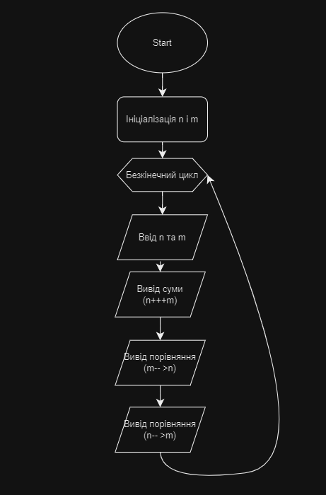
Перше завдання з лабораторної з алготестеру(затрачений час: ~20 хв.):
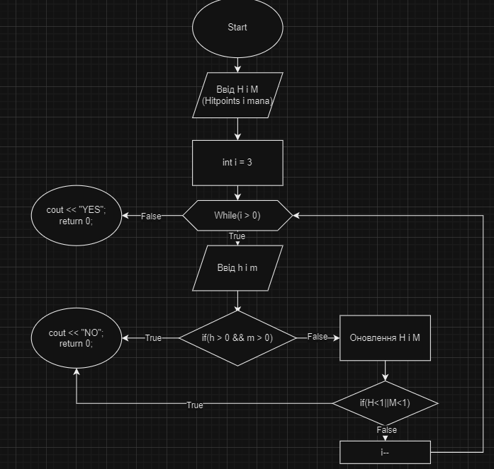

Завдання з самоопрацювання(затрачений час: 4-5 год.):
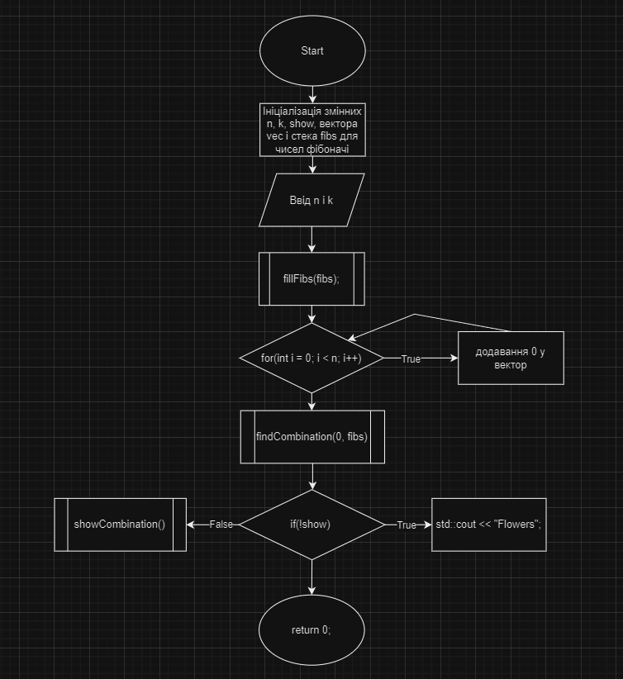
Висновок

Під час виконання лабораторної та практичної робіт поглибив свої знання
мови С++ та UML діаграм;

